发送滤波器仿真

在数字通信系统中，基带信号进入调制器前，其波形是矩形脉冲。其中突变的上升沿和下降沿包含较丰富的高频成分，这就使得信号的频谱一般比较宽，所以，在通过带限信道时，单个符号的脉冲将延伸到相邻符号的码元内，并产生码间干扰。因此，在信道带宽有限的条件下，要降低误码率就需要在信号传递前通过发送滤波器(脉冲成形滤波器)对其进行脉冲成形处理，以改善其频谱特性，并产生适合信道传输的波形。数字通信系统中常用的波形成形滤波器有升余弦脉冲滤波器、平方根升余弦滤波器、高斯滤波器等。下面分别讨论这三种滤波器的特性并进行仿真。

# 1. 升余弦脉冲滤波器

## 1.1 生成升余弦函数

余弦脉冲滤波器即系统函数具有余弦波的变化特点，其数学表达式见式(1)

 (1)

式中，为滚降系数；为码元间隔。滚降特性所形成的波形除了在的采样点处不为零外，其余采样点上均为零，并且“拖尾”现象随着的增大而振荡幅度减小、衰减速度加快。

接下来展示用程序risecosine.m来实现升余弦滚降滤波器的仿真。

升余弦函数频谱

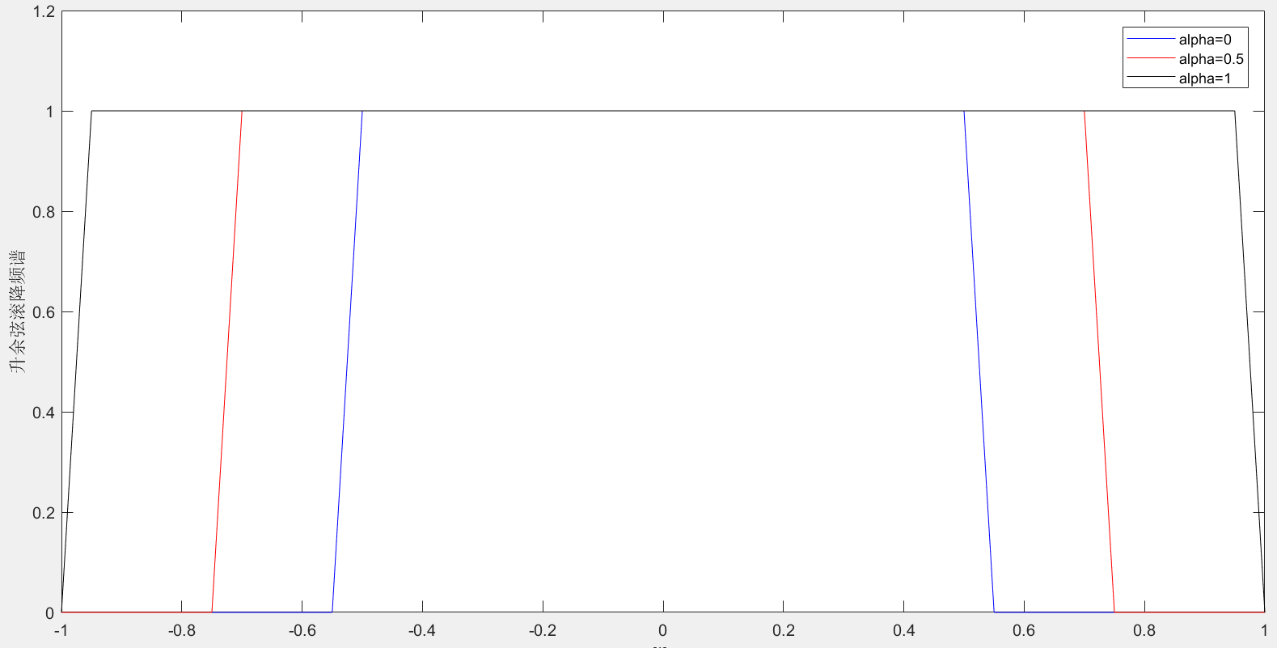

升余弦函数的时域表达

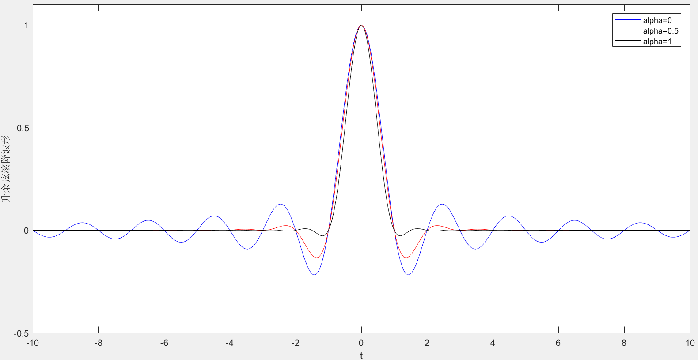

## 1.2 调用升余弦函数并观察结果

采用MATLAB工具箱中专门用于升余弦FIR滤波器的指令[NUM,DEN]=RCOSINE(Fd,Fs,TYPE_FLAG,R),可以返回一个具有升余弦过渡带的低通线性相位FIR滤波器，截止频率为Fd，滚降系数为R，采样频率为Fs,TYPE_FLAG规定设计的是规范的升余弦函数(用'normal'表示)还是平方根升余弦滤波器(用'sqrt'表示)，用整型参数Delay设置延时。

运行程序smooth_signal_with_rcosine，结果如下图所示：

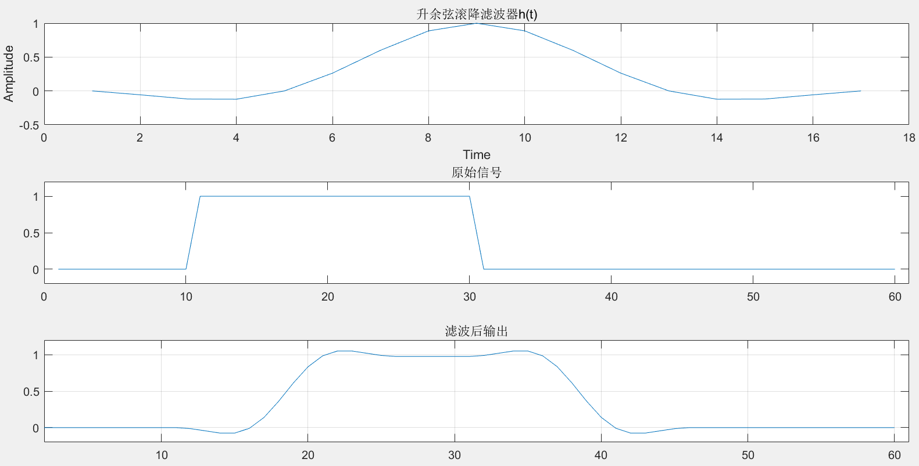

从上图的结果可以发现，原始信号通过该升余弦滚降滤波器后，波形变得平滑了，这说明余弦滚降滤波器可以有效的改变突变的上升沿和下降沿，从而消除波形中的高频成分，并最终达到降低码间串扰的可能性，提到频带利用率。由于滤波器的影响，原始信号和滤波后信号之间存在一定的延迟。

# 2.平方根升余弦滤波器

我们可以将波形成形滤波器放置在收发两端，即在发送端和接收端分别用一个平方升余弦滤波器(平方根升余弦函数)，并且使两个滤波器满足匹配滤波原则，这样既实现了升余弦滤波器的作用，也满足了匹配滤波器的实现，从而提升了接收端信噪比，更便于准确接收信号。如果不考虑由于信道引起的码间串扰，我们可以使用两个平方根升余弦函数相乘(相当于时域卷积)来产生合成的升余弦形式系统传输函数，该函数可以成为平方根升余弦滤波器，其表达式如下：

 (2)

平方根升余弦冲激响应的表达式为

 (3)

采用MATLAB工具箱中专门用于升余弦FIR滤波器的命令[NUM,DEN]=RCOSINE(Fd,Fs,TYPE_FLAG,R)，可以返回一个具有平方根升余弦过渡带的低通线性相位FIR滤波器，截止频率为Fd，滚降系数为R，采样频率为Fs,TYPE_FLAG规定设计的是规范的升余弦函数(用'normal'表示)还是平方根升余弦滤波器(用'sqrt'表示)，用整型参数Delay设置延时。运行smooth_signal_with_sqrt_rcosine，程序运行结果如下：

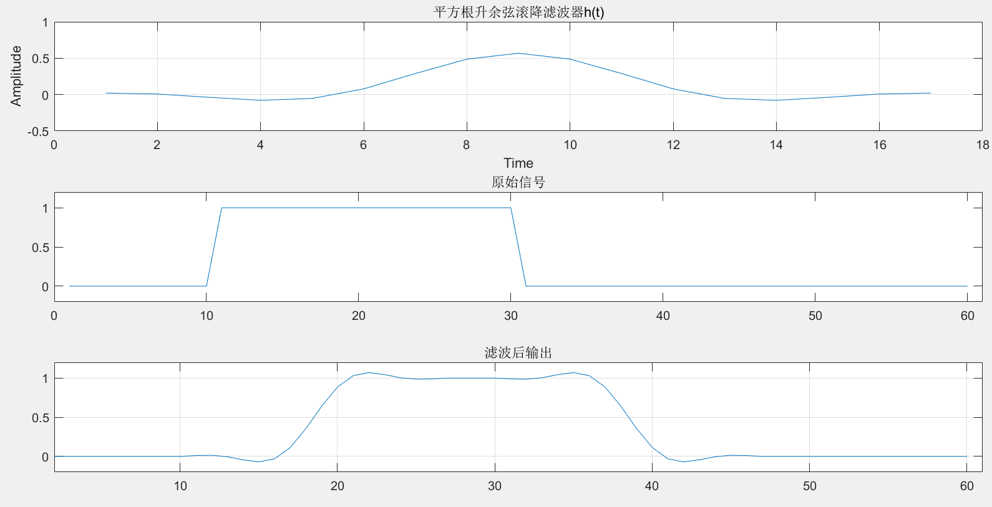

由上图可见，原始信号通过该平方根升余弦滚降滤波器后也可以使波形平滑，从而有效地改变突变的上升沿和下降沿，其作用与升余弦滤波相同。实际引用中，收发两端的平方根升余弦滚降滤波器可以按照匹配滤波器的原则进行设计。

对上面的输出再进行一次平方根升余弦滤波(即在smooth_signal_with_sqrt_rcosine.m中生成f2，并绘图)后的结果见下图：

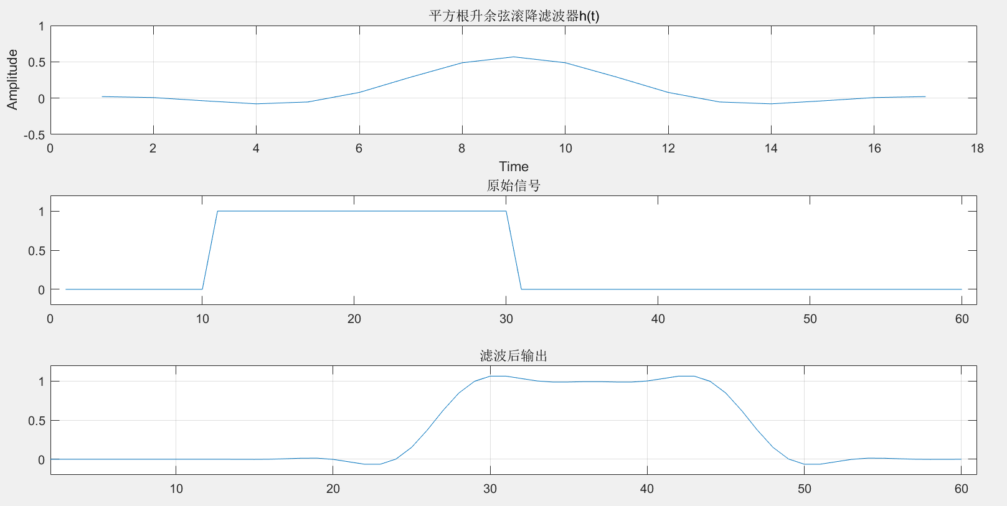

通过对比进行一次平滑滤波的结果f1和两次平滑滤波结果f2的滤波输出图，可以发现多次使用平方根升余弦滤波器只对信号产生时移，而对信号波形并无影响。

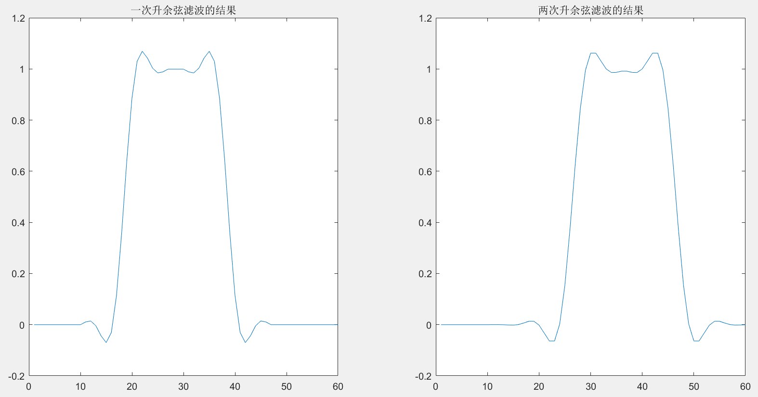

# 3.高斯滤波器

一些通信场合(比如移动通信)，对信号带外辐射功率的限制十分严格，比如有的系统会要求衰减达到70~80dB以上，从而减小对邻道的干扰。这种情况下可以采用高斯低通滤波器对输入信号进行处理。高斯低通滤波器有以下特点：

1. 带宽窄，具有良好的截止特性；
2. 具有较低的过冲脉冲响应，以防止调制器的瞬间频偏过大；
3. 保持滤波器输出脉冲的面积不变，有利于进行相干解调。

高斯型滤波器的传输函数见式(4)

 (4)

高斯型滤波器的冲激响应见式(5)

 (5)

下面通过仿真来说明高斯脉冲成形滤波器对矩形脉冲输入的影响。假设是高度为1、宽度为的矩形脉冲，则通过高斯脉冲成形滤波器的输出波形见式(6)

 (6)

程序见运行结果如下：

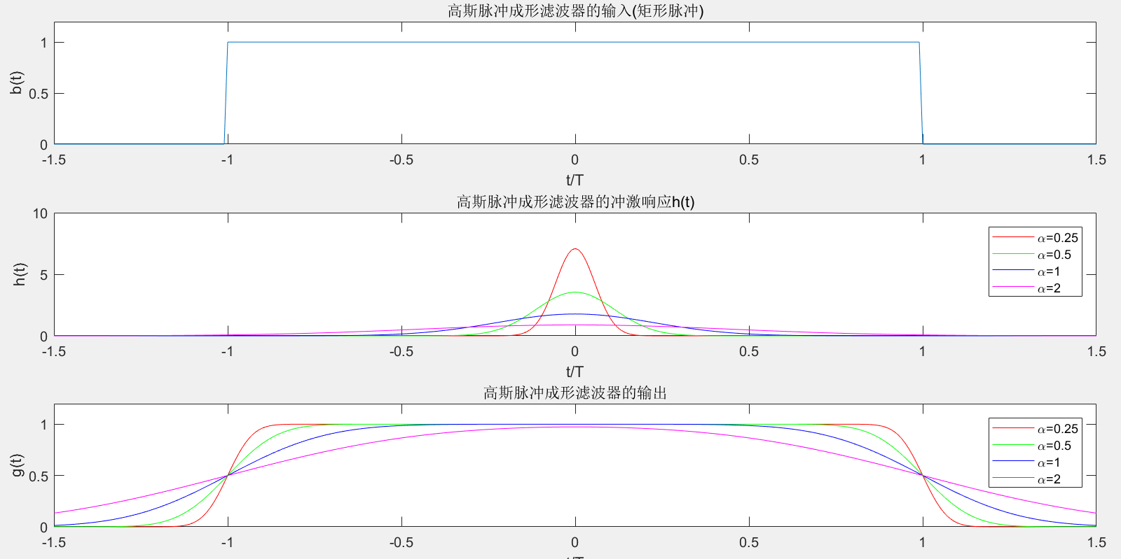

# 4. 仿真内容

图像是一种随机模态的二维表达，以一副可见光图像为例，它表达的是物体表面光子的分布，因此，在模态图中对目标信号进行调制与解调就是一种模式识别。与人类观察直觉类似，我们对于物体形状和表面特性的判断实际上就是一种模式识别。基于这个想法，为克服表面强反光发动机叶片表面缺陷给机器视觉检测带来的困难，我们将机器视觉缺陷检测的对象由单帧图像扩展为图像序列，并将两帧图像之间像素点的移动定义为光流。在利用光流对待测零件表面的光学模态进行表达后，得到了一组图像，这组图像是由多种模态构成的，其中包括叶片表面无缺陷区域的反光产生的光学模态、叶片主体产生的光学模态以及测试仪器背景产生的光学模态，多种模态以同样的灰度形式共存于图像中。

根据上面对通讯过程中发送滤波器对信号处理的原理，基于以上几种不同滤波处理方式对图像信号中的码元进行相应处理，在得到了不同机制处理的图像之后，分别用Sobel算子、Prewitt算子和Roberts算子对图像提取边缘，保存图像并比较处理结果。

# 5. 材料说明

材料中包含待处理图像和一维信号的仿真程序，这些图像由同一测试场景中的不同光学模式组成，gaussian_filter.m为高斯滤波程序，risecosine.m为升余弦信号程序。smooth_signal_with_rcosin.m和smooth_signal_with_sqrt_rcosin.m这两个程序实现对一维数据的处理。图像可以看成是一维数据的堆叠，请根据前面的知识讲解，将发送滤波器对一维信号的处理程序扩展为二维，并用其对图像进行处理，并保存图像处理结果。

在数字通信系统中，基带信号进入调制器前，其波形是矩形脉冲。其中突变的上升沿和下降沿包含较丰富的高频成分，这就使得信号的频谱一般比较宽，所以，在通过带限信道时，单个符号的脉冲将延伸到相邻符号的码元内，并产生码间干扰。因此，在信道带宽有限的条件下，要降低误码率就需要在信号传递前通过发送滤波器(脉冲成形滤波器)对其进行脉冲成形处理，以改善其频谱特性，并产生适合信道传输的波形。数字通信系统中常用的波形成形滤波器有升余弦脉冲滤波器、平方根升余弦滤波器、高斯滤波器等。

请根据附件材料中的相关程序，编写相应的二维滤波器程序，并用这些滤波器对附件中的图像进行处理，通过比较处理后的带宽与未经滤波器处理的带宽，证实发送滤波器对缩减图像编码基带信号带宽的作用。

说明：附录中的图像记录的是发动机叶片的光学模态，本设计的主要处理对象就是附件中的模态混合图。

为了在通信过程中，信道的带宽不被过多占用，有必要对待传输信息进行预处理。对于缺陷检测的通讯来说，传递缺陷信息自然是最主要的，但正如图中显示，一张图中表达的缺陷信息是非常少的，大部分的内容是无缺陷叶片本身的光学模式和实验背景。请根据材料中一维信号的预处理程序将预滤波程序扩展位二维，并将其对附件中的图像进行处理，通过比较处理前后的带宽来说明不同滤波器对信号频带压缩的效果。